 |  |  | PEMERINTAH KABUPATEN KARANGANYAR  BADAN KESATUAN BANGSA DAN POLITIK  Alamat : Jln. Demak Komplek Perkantoran Cangakan Telp. (0271) 495038 Fax. (0271) 494835  Website : ........... E-mail : kesbangpol@karanganyarkab.go.id Kode Pos 57712
 |  |  |  |  |  | Karanganyar, 3 Agustus 2022
 | Nomor | : |  | 306.1 / 1221  .23 / VIII / 2022
 | Sifat | : |  | Biasa. |  |  | Kepada
 | Lampiran | : |  | 1 (satu) lembar |  |  | Gubernur Jawa Tengah  Cq. Kepala Badan Kesbang dan Politik Provinsi Jawa Tengah  Di  SEMARANG
 | Perihal | : |  | Laporan Kegiatan Pelaksanaan Kepulangan Jamaah Haji Kabupaten Karanganyar Tahun 2022

Bersama ini dengan hormat kami laporkan Kegiatan Pelaksanaan Pemantauan dan Pengamanan Kepulangan Jamaah Haji Kabupaten Karanganyar Tahun 2022 di Masjid Agung Madaniyah Karanganyar.

- Pada hari Selasa tanggal 2 Agustus 2022 Pukul 07.50 s.d 08.10 WIB Jamaah Haji Kabupaten Karanganyar Kloter 25 Tahun 2022 tiba di Masjid Agung Madaniyah Karanganyar, sebagai berikut :
- Adapun jumlah Jamaah Haji Kabupaten Karanganyar Kloter 25 sejumlah 277 orang, sebanyak 225 Jemaah Haji kembali ke Masjid Agung Madaniyah Karanganyar, sedangkan sebanyak 52 orang Jemaah Haji langsung menuju IPHI Colomadu.
- Kendaraan Bus yang digunakan untuk mengantar Jemaah Haji PO Mata Trans sebagai berikut :
- Kendaraan Bus Nopol AD 1518 BU
- Kendaraan Bus Nopol AD 1516 BU
- Kendaraan Bus Nopol AD 7191 BK
- Kendaraan Bus Nopol AB 1404 EH
- Kendaraan Bus Nopol AD 1402 EH

- Pada hari Rabu tanggal 3 Agustus 2022 Pukul 09.50 s.d 10.10 WIB Jamaah Haji Kabupaten Karanganyar Kloter 26 Tahun 2022 tiba di Masjid Agung Madaniyah Karanganyar, sebagai berikut :
- Adapun jumlah Jamaah Haji Kabupaten Karanganyar Kloter 26 sejumlah 149 orang, sebanyak 120 Jemaah Haji kembali ke Masjid Agung Madaniyah Karanganyar, sedangkan sebanyak 27 orang Jemaah Haji menuju Gondangrejo, 2 orang langsung dijemput di Colomadu.
- Kendaraan Bus yang digunakan untuk mengantar Jemaah Haji PO Mata Trans sebagai berikut :
- Kendaraan Bus Nopol AD 1791 BK
- Kendaraan Bus Nopol AD 1404 EH
- Kendaraan Bus Nopol AD 1402 EH

- Tim Gabungan Pengamanan Kegiatan :
- Polres Karanganyar
- Polsek Karanganyar
- Kodim 0727/Kra
- Ba
- dan Kesatuan Bangsa Dan Politik Kabupaten Karanganyar
- Satpol PP Kabupaten Karanganyar

- Selama kegiatan berjalan dengan aman dan lancar dengan menerapkan protokol kesehatan (pakai masker, cuci tangan, jaga jarak).

Demikian untuk menjadi periksa dan mohon arahan.

Tembusan :  Bupati Karanganyar | KEPALA BADAN KESATUAN BANGSA DAN POLITIK  KABUPATEN KARANGANYAR  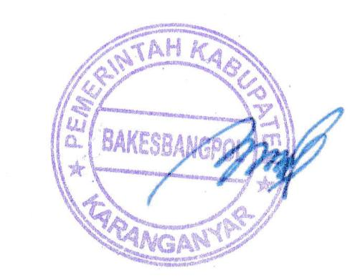  BAMBANG SUTARMANTO, S.Sos., M.M.  Pembina Tk. I  NIP. 19650329 198703 1 007

LAPORAN KEGIATAN PELAKSANAAN KEPULANGAN JAMAAH HAJI
KABUPATEN KARANGANYAR TAHUN 2022 KLOTER 25 DAN KLOTER 26
TANGGAL 2 AGUSTUS DAN 3 AGUSTUS 2022
DI MASJID AGUNG MADANIYAH KARANGANYAR

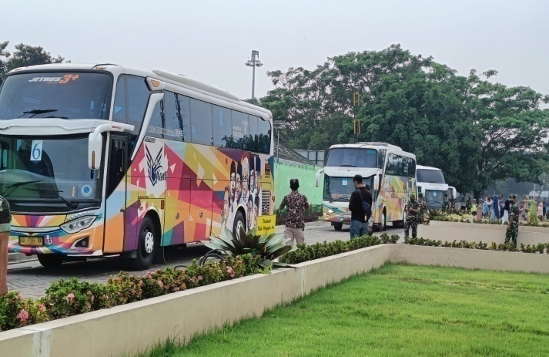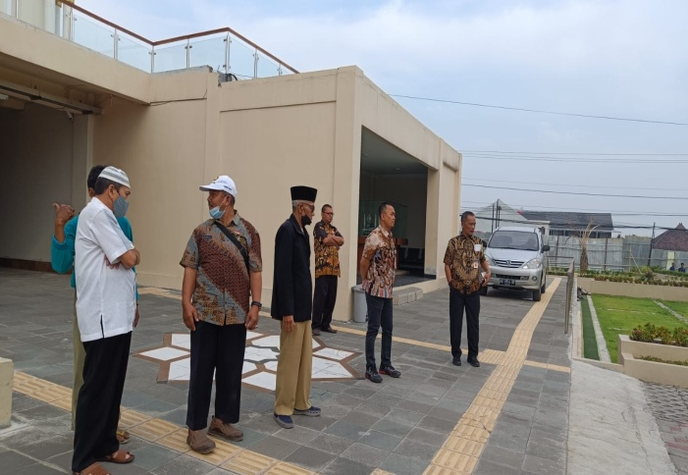

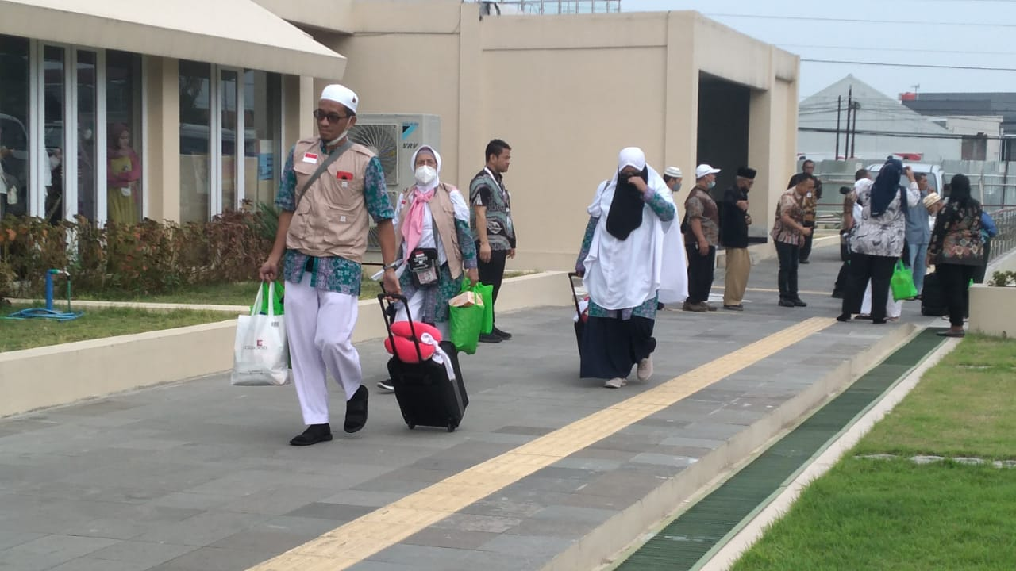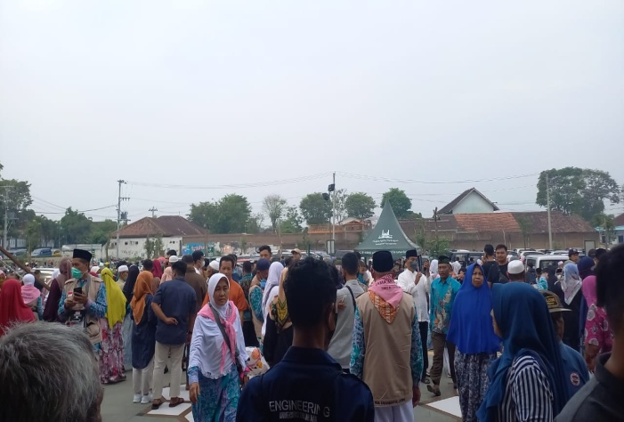

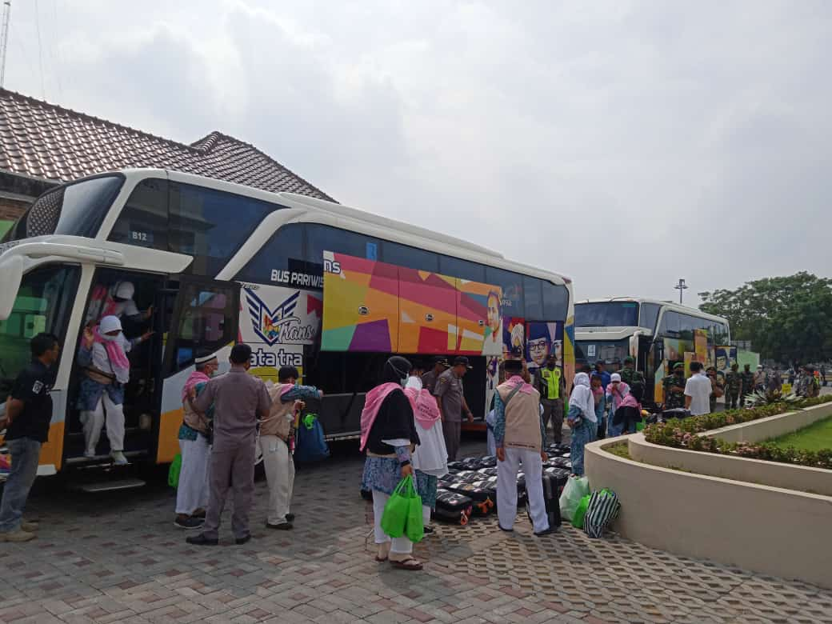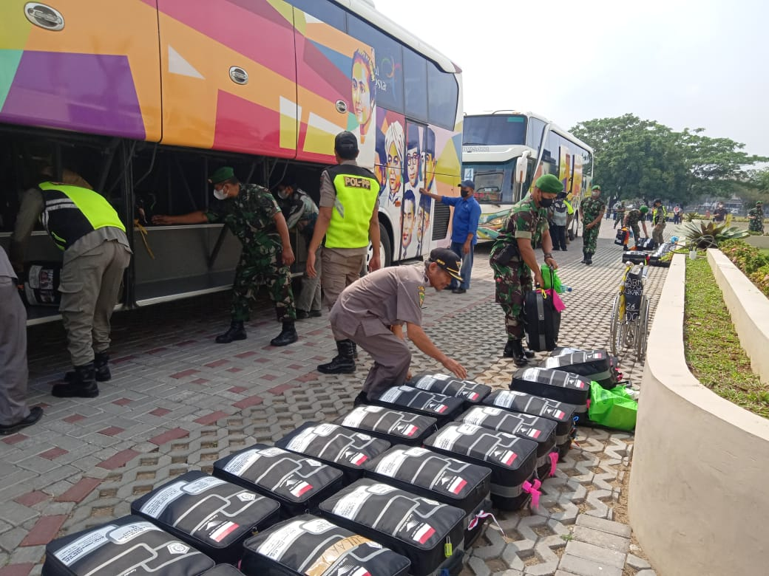

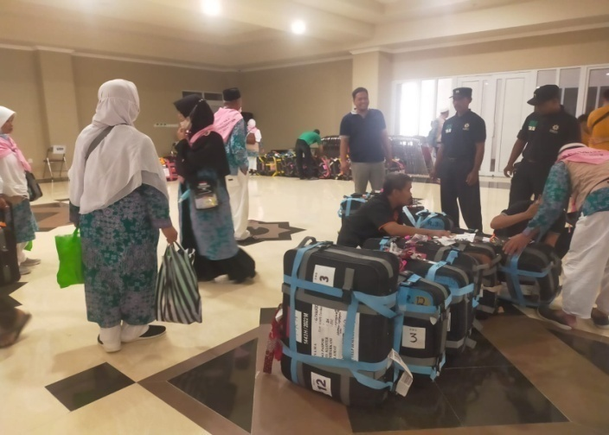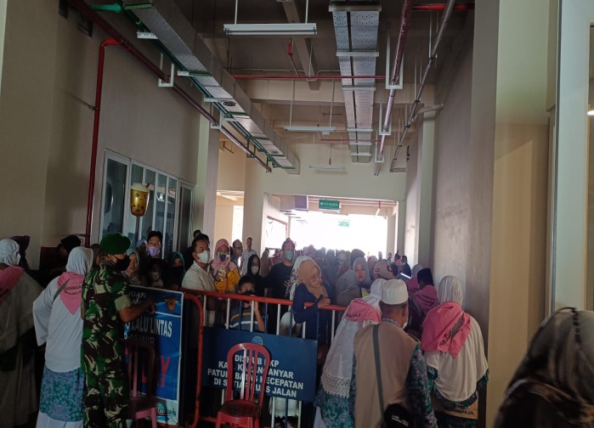

Dok. Bakesbangpol Kab.Karanganyar Tahun 2022

